

**BÀI TẬP CUỐI TUẦN LỚP 4 – TUẦN 14**

**MÔN TIẾNG VIỆT**

**Lớp :** ………………

**Họ và tên**: ………………………………

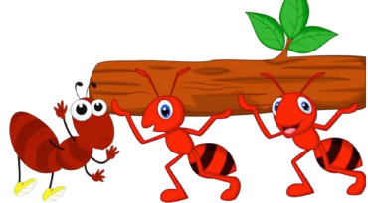

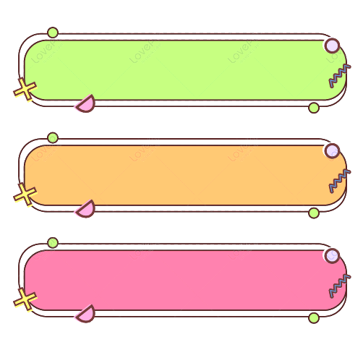

**ĐỌC HIỂU VĂN BẢN**



**ĐÀN KIẾN ĐỀN ƠN**

Trong khu rừng nọ, một đàn kiến bất chợt gặp nguy hiểm: sa vào vũng nước. Một chú chim nhỏ vừa ra khỏi tổ trên cành cây gần bên thấy động lòng thương, chú bay vụt ra nhặt mấy cọng rác thả xuống làm cầu cho đàn kiến thoát.

Ngày tháng trôi qua, chú chim ấy cũng không còn nhớ đến đàn kiến nọ. Chú thuộc loại chim nhỏ rất thích làm tổ trên cành sơn trà bởi vì cành cây tua tủa những gai nhọn hoắt. Sơn trà dùng gai làm vũ khí chống kẻ thù và khi ấy sơn trà che chở luôn cho cả tổ chim nữa.

Mèo, quạ to xác khó mà len lỏi giữa những mũi gai sắc nhọn để đến được tổ chim. Nhưng một hôm con mèo rừng xám bất chấp gai góc cứ tìm cách lần mò tới gần tổ chim nọ. Song cả một đàn kiến dày đặc đã nhanh chóng tản đội hình ra khắp cành sơn trà có tổ chim… Mèo rừng hốt hoảng bỏ chạy ngay bởi nó nhớ có lần kiến lọt vào tai đốt đau nhói.

Như vậy, đàn kiến bị sa vào vũng nước ngày ấy đâu có quên ơn chú chim đã làm cầu cứu thoát mình khỏi vũng nước.

**(Sưu tầm)**



**Dựa vào nội dung bài đọc, khoanh vào chữ cái đặt trước câu trả lời đúng hoặc làm theo yêu cầu:**



Câu 1. Đàn kiến đã thoát khỏi vũng nước nhờ điều gì?

A. Một cây cầu gỗ xinh xắn.

B. Mấy cọng rác do một chú chim nhỏ thả xuống.

C. Một cành cây gần đó bắc ngang qua vũng nước.

Câu 2. Vì sao chú chim nhỏ thích làm tổ trên cành sơn trà?

A. Vì những gai nhọn của sơn trà làm chú thích thú.

B. Vì những gai nhọn của sơn trà là vũ khí để chú chim tấn công kẻ thù.

C. Vì những gai nhọn giúp sơn trà tấn công kẻ thù và khi ấy nó góp phần che chở cho tổ chim.

Câu 3. Con vật nào đã bất chấp gai nhọn để tới gần tổ chim?

A.Con quạB. Con mèo rừng xám C.Con kiến đầu đàn

Câu 4. Đàn kiến làm gì để đền ơn chú chim nhỏ đã từng giúp mình?

A. Chui vào tai mèo rừng để đốt cho chúng đau nhói phải bỏ chạy.

B. Nhanh chóng tản đội hình ra khắp cành sơn trà

C. Đi tìm sự giúp đỡ của đồng đội

Câu 5. Câu chuyện trên muốn nói với em điều gì?

- Cần biết ơn những người đã giúp mình khi mình gặp khó khăn

- Cần biết giúp đỡ người khác





**LUYỆN TẬP**



Câu 6. **Gạch chân dưới tính từ trong đoạn văn sau:**

Chúng em thích thú ngồi trong ô tô. Đường vắng, xe bắt đầu chạy với tốc độ nhanh, gió lùa vào cửa kính mát rượi. Cảnh vật hai bên đường thật đẹp, nhà cửa san sát, những hàng cây xanh ngắt tiếp nối nhau. Khoảng nửa tiếng sau, một khung cảnh hùng vĩ dần hiện ra trước mắt em. Năm ngọn núi sừng sững in hình lên nền trời xanh.

Câu 7. **Xếp các tính từ sau vào từng cột cho phù hợp:**

**xanh biếc, chắc chắn, tròn vo, mềm mại, đỏ thắm, tím ngắt, trắng trẻo, dong dỏng, trong vắt, chót vót, dũng cảm, chân thật, to lớn**

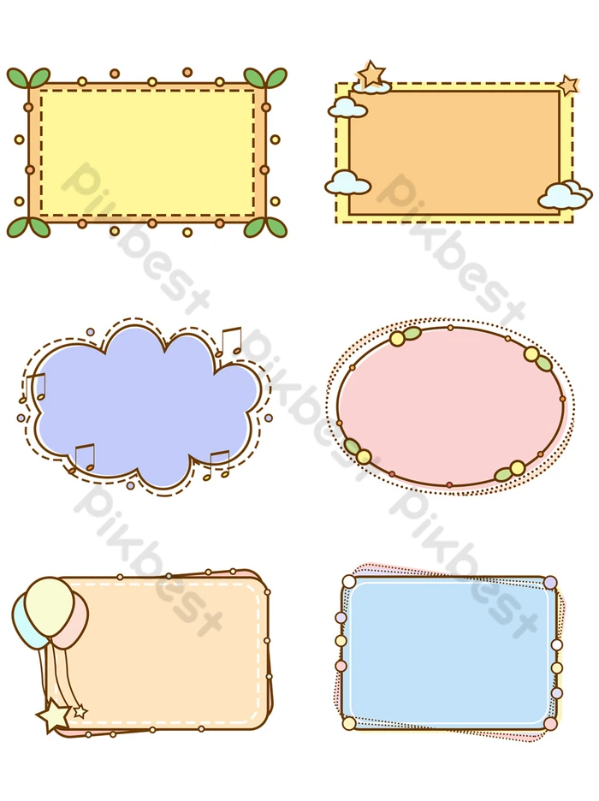

Tính từ chỉ màu sắc

**……………………..**

**…........................**

**………………………**



Tính từ chỉ tính chất

Phẩm chất

**…........................**

**………………………**



Tính từ chỉ kích thước, hình dáng

**…........................**

**………………………**

Câu 8. Tìm một số từ ngữ miêu tả mức độ khác nhau của từ “**nhanh**”

(Sử dụng 4 cách dưới đây)

Tạo phép so sánh

Tạo ra từ láy

Thêm rất, quá, lắm

Tạo ra từ ghép

**nhanh chóng**

**nhanh quá**

**nhanh như chớp**

**nhanh nhẹn**

Câu 9. Đặt câu với một trong các từ em vừa tìm được ở câu 8

**Bạn Lan lớp em rất nhanh nhẹn.**

Câu 10. Tìm một số tính từ tả đặc điểm ngoại hình của một con vật mà em yêu thích. Với mỗi ô trống cho hai ví dụ về cách thể hiện mức độ khác nhau của mỗi bộ phận:

Con vật đó là: ……………………………………

(VD mẫu: **Con mèo)**

|  |  |  |  |  |
| --- | --- | --- | --- | --- |
| Từ ngữ  miêu tả | Hình dáng/  kích thước | Bộ lông | Đôi mắt | Bốn chân |
| Từ láy | mập mạp | mềm mại | long lanh | mũm mĩm |
| Từ ghép | béo múp | mềm mượt | tròn xoe | rắn chắc |
| Hình ảnh  so sánh/  nhân hóa | Dài bằng trái dưa hấu | Mượt như nhung | Như hai hạt nhãn | Chạy nhanh như cắt |